Attestation

CHARTE POUR LE DEVELOPPEMENT
DE LA METHANISATION EN GRAND EST

Je soussigné Prénom NOM, agissant en qualité de Gérant, président… de Nom de la structure porteuse du projet atteste sur l’honneur avoir pris connaissance de la « Charte pour le développement de la méthanisation en Grand Est » (jointe à ce document) et l’avoir signée en ligne le jour mois année.

Lien pour la signature en ligne :
https://www.climaxion.fr/thematiques/energies-renouvelables/methanisation#

Fait à
Le
Prénom Nom et signature

Nom de la structure :
Cachet de la structure

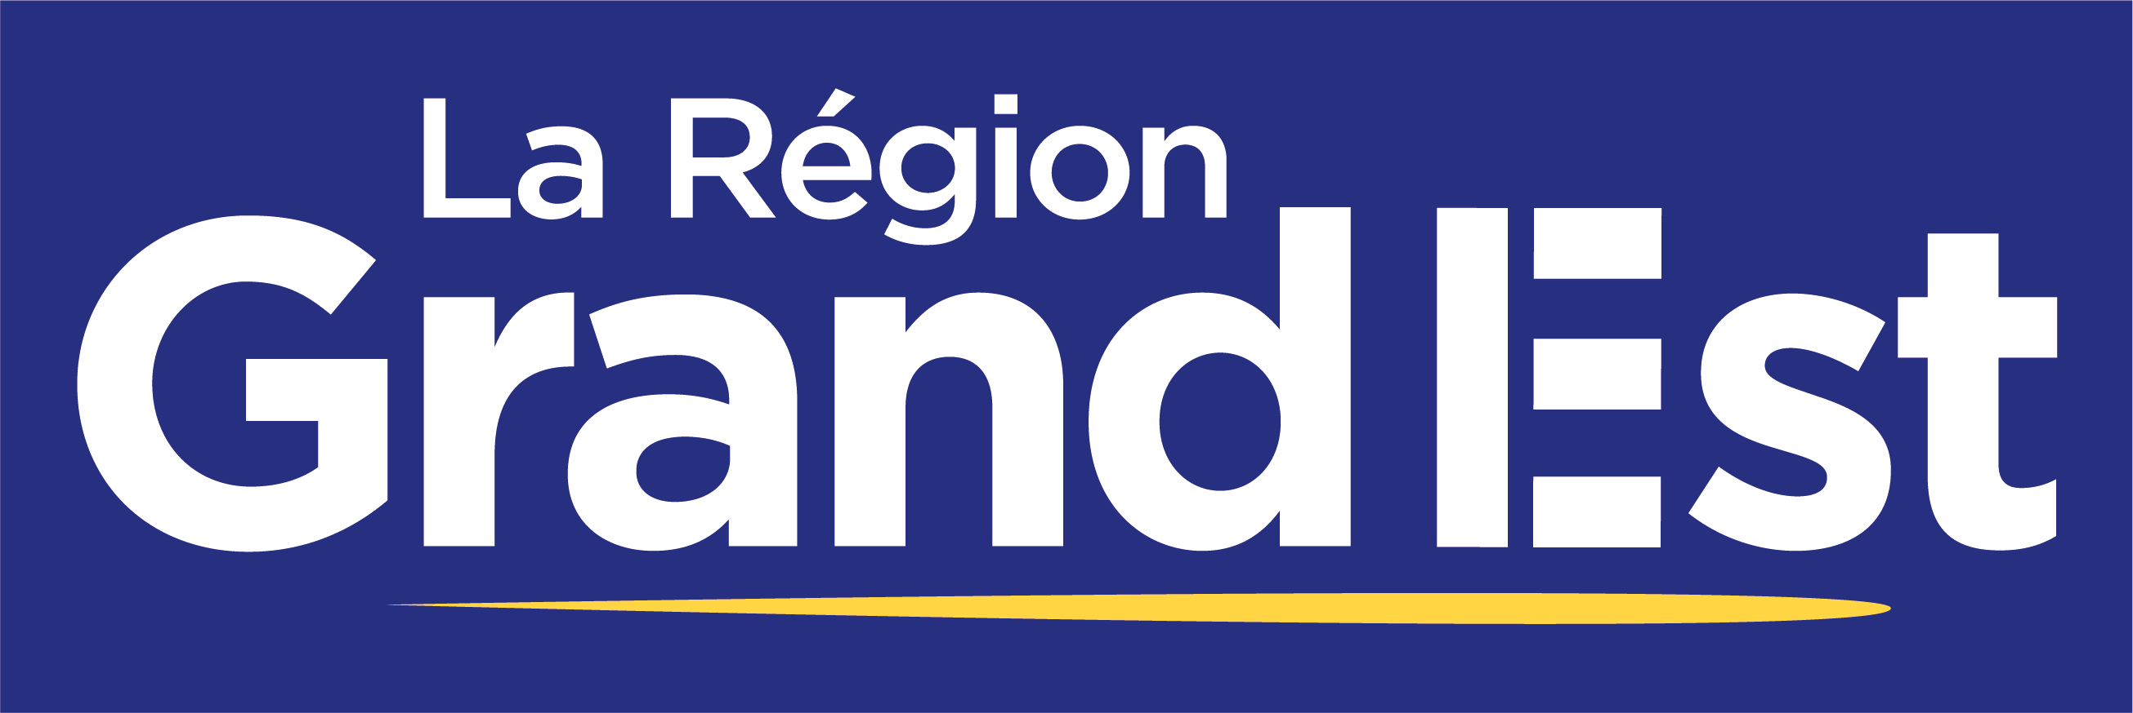

Charte pour le développement
de la méthanisation en Grand Est

La méthanisation se trouve au cœur d’enjeux majeurs autour des questions agro-alimentaires, environnementales, énergétiques et d’innovation. La structuration de cette filière en pleine expansion nécessite l’implication de toutes les parties prenantes afin d’accompagner une dynamique importante et de faire de la méthanisation un véritable atout de développement durable du territoire Grand Est.
La réduction des émissions de gaz à effet de serre, le traitement des déchets organiques, l’augmentation de la production locale d’énergie de source renouvelable et la diversification des activités économiques sont autant d’avantages au déploiement de la méthanisation sous ses différentes formes : agricole, territoriale et industrielle. Également soutenue au niveau national, la volonté d’accompagner le développement pérenne de cette filière contribue par ailleurs, à l’atteinte des objectifs ambitieux du schéma régional d'aménagement, de développement durable et d'égalité des territoires (SRADDET) en termes de transition écologique et énergétique.
Les signataires de la charte ont souhaité confirmer leur engagement mutuel pour un développement vertueux, raisonné et harmonieux de la méthanisation sur le territoire de la région Grand Est autour de grands principes établis dans une charte dont les objectifs principaux sont de/d’:
- Œuvrer à l’établissement d’une filière pérenne tenant compte des problématiques environnementales, économiques et agricoles.
- Contribuer à la création d’outils techniques, financiers et d’accompagnement afin de favoriser l’émergence de nouveaux projets.
- Structurer la filière et accompagner son développement en se basant sur les compétences respectives de chaque acteur dans une logique de coopération.
- Eviter les conflits d’usages des ressources et la concurrence entre les sources d’approvisionnement.

De cette démarche volontaire sont ressortis des liens renforcés ainsi qu’une volonté de s’engager sur les thèmes suivants :
- Approche territoriale
- Encourager une approche territoriale et intégrée comme base de choix du mode de valorisation.
- Promouvoir les projets de méthanisation dans une logique territoriale d’économie circulaire, de bioéconomie, de gestion des déchets et de préservation de la ressource en eau.
- Favoriser l’ancrage territorial des projets en encourageant les partenariats locaux et le développement d’une filière économique locale.
- Faciliter l’accès aux réseaux de distribution et de transport de gaz ainsi que ceux de distribution d’électricité.
- Assurer une répartition optimale des unités de méthanisation sur le territoire en prenant en compte ses spécificités (gisements locaux et plans d’épandage).
- Favoriser la conservation des garanties d’origine produites localement pour valoriser l’engagement de la filière et du territoire.
- Agriculture et environnement
- Encourager une agriculture respectueuse de l’environnement et développer l’agriculture raisonnée afin de favoriser la qualité des intrants et des digestats et protéger les ressources en eau.
- Favoriser le développement de la méthanisation comme un vecteur d’évolution du modèle agronomique et économique des exploitations agricoles.
- Limiter les zones/rayons d’approvisionnement et d’épandage.
- Favoriser l’utilisation de substrats à moindre impacts environnementaux.
- Limiter les impacts environnementaux de l’épandage des digestats sur l’air, l’eau, le sol et la biodiversité notamment.
- Agir de façon vertueuse dans un objectif de protection de la ressource en eau en particulier dans les zones de captages d’eau potable.
- Encourager la réalisation d’une étude paysagère sur chaque nouveau projet, afin de faciliter son intégration.

- Compétitivité et innovation
- Optimiser les unités de méthanisation en tenant compte de la diversité des intrants (agricoles; biodéchets; boues d’épuration urbaines; effluents industriels).
- Dans le domaine agricole, encourager les projets collectifs permettant une mutualisation des ressources et privilégier la juste répartition de la valeur générée aux agriculteurs.
- Accompagner les porteurs de projets en termes de conseils, financement, formation pour la mise en place de projets économiquement viables et en cohérence avec l’activité du porteur, son patrimoine et ses ressources à valoriser.
- Favoriser la recherche et le développement de nouvelles techniques de méthanisation et d’utilisation du biogaz notamment en matière de mobilité.
- Veiller à sécuriser les approvisionnements et les plans d’épandage.
- Développer des outils permettant de pérenniser les unités de méthanisation.

- Formation
- Développer des contenus pédagogiques de formation associés à la création, au fonctionnement, à l’entretien d’une unité de méthanisation et à la gestion d’une entreprise à destination des porteurs de projet, des exploitants et des salariés des sites.
- Favoriser l’accompagnement des porteurs de projet sur les aspects techniques de la méthanisation et la création d’une nouvelle activité économique et commerciale.
- Encourager les échanges entre professionnels, la transmission des retours d’expériences et le partage d’informations.
- Sensibiliser les porteurs de projet, notamment dans le secteur agricole, sur l’impact de la méthanisation dans la gestion d’une exploitation existante et sur la préservation des ressources en eau.

- Acceptabilité

- Promouvoir l’information et la concertation des parties prenantes pour favoriser l’appropriation des projets de méthanisation par les populations locales concernées.
- Encourager la mise en relation entre les acteurs privés et publics en amont de projets de nouvelles installations.
- Augmenter la visibilité de la filière auprès du grand public en communiquant à l’échelle du territoire sur ses atouts en termes de transition énergétique, de mobilité, de débouchés professionnels et d’ancrage territoriale agricole.
- Favoriser le développement de projets permettant l’investissement citoyen.
- Financement
- Développer l’accompagnement des porteurs de projet dans le montage financier de leur installation de méthanisation.
- Favoriser les échanges entre les financeurs privés et publics en vue d’étudier les modes de financement adéquates et adaptés à chaque typologie de projet.
- Encourager le financement participatif comme mode de financement alternatif et citoyen des projets de méthanisation.

Les signataires s’engagent à renforcer leurs actions en faveur des thématiques ci-dessus afin de contribuer ensemble au déploiement de la méthanisation et de faire du développement de cette filière un projet de territoire.

Siège du Conseil régional • 1 place Adrien Zeller BP 91006 • F 67070 Strasbourg Cedex  Tél. 03 88 15 68 67 • Fax 03 88 15 68 15 | Hôtel de Région • 5 rue de Jéricho  CS 70441 • F 51037 Châlons-en-Champagne Cedex Tél. 03 26 70 31 31 • Fax 03 26 70 31 61 | Hôtel de Région • place Gabriel Hocquard CS 81004 • F 57036 Metz Cedex 1  Tél. 03 87 33 60 00 • Fax 03 87 32 89 33
www.grandest.fr
Retrouvez-nous sur

